ESIMERKKI KAHDESTA RO-TUOKIOSTA LUKION TOISEN VUODEN OPISKEIJOILLE JAKSOSSA 2.

- Ajankohtaiset asiat:
  - Palaaminen viime kerralla ohjeistettuun tehtävään: Kokemus ajanhallinnasta ja jaksamisesta ("liikennevalotaulukko") -jos se on tekemättä rästitehtävänä on tehdä seurantaa seuraavat kaksi viikkoa ja sen jälkeen vastata itsenäisesti alla oleviin kysymyksiin
    - Vastataan edellisellä kerralla annettuihin kysymyksiin tuloksen perusteella. Kun saat valmiiksi, siirry seuraavaan kohtaan.
    - Jos olet jo tehnyt tehtävät, siirry suoraan Nyyti ry-sivustolle.
https://www.nyyti.fi/opiskelijoille/opi-elamantaitoa/
    - Valitse itseäsi koskettava sisältö ja tutustu materiaaleihin.

- 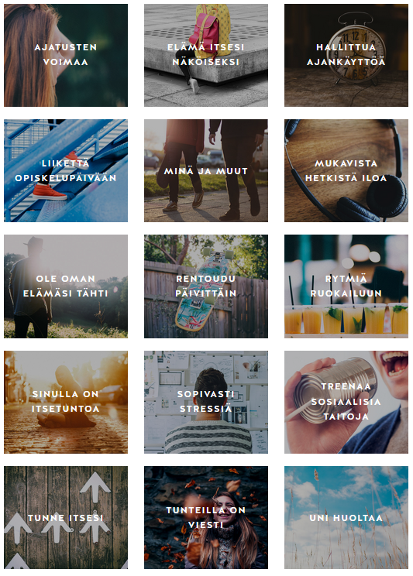

- 1. jakson arviointiviikon tulos
  - Ro käy läpi ryhmänsä tilanteen (kurssimäärät, T- ja K-merkinnät ja hylätyt arvosanat).
  - Mahdollisuus henkilökohtaisiin palautekeskusteluihin.
Tulevaisuuden työelämätaidot opiskelijoille

- Mitä tunnilla esiin tulleita tai muita työelämässä tarvittavia taitoja sinulla jo?

- Valitse yksi taito jonka ajattelet olevan sinulle hyödyllinen, mutta jota sinun pitää vielä kehittää - perustele

- Katso video kekseliäästi omaperäinen
Kekseliäästi omaperäinen

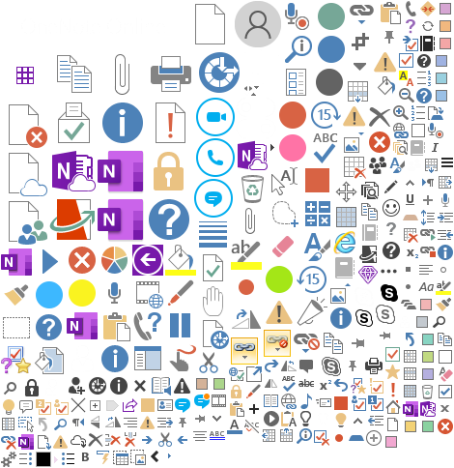

https://www.youtube.com/watch?v=C1z-DzX5tTY&list=PLHFov20IK6D4czUI4re8k_TZKG4dq6VPC&index=1

Tämän kaltainen innovaatio on jo teidän käytettävissänne - mikä se on? Innovoi tähän uusi lisäpalikka, joka toisi systeemiin lisäarvoa/ helpottaisi käytettävyyttä.

